
SERVICIO NACIONAL DE ADIESTRAMIENTO EN TRABAJO INDUSTRIAL

FORMACIÓN PROFESIONAL DUAL

INFORME DE PRÁCTICA

CÓDIGO N° 89001677


DIRECCIÓN ZONAL

____________________________

FORMACIÓN PROFESIONAL DUAL

CFP/UCP/ESCUELA: TECNOLOGIAS DE LA INFORMACION

ESTUDIANTE: ALONSO STEVENS SAAVEDRA DONAYRE

ID : 1672445 BLOQUE: 301

CARRERA: INFORMATICA Y DESARROLLO DE APLICACIONES WEB

INSTRUCTOR: GIANCARLOS BARBOZA NIETO

SEMESTRE: 3 DEL: 09/03/26 AL: 19/04/26


INSTRUCCIONES PARA EL USO DEL
INFORME DE PRÁCTICA DE TRABAJO SEMANAL

            - PRESENTACIÓN.

El Informe de Práctica de trabajo semanal es un documento de control, en el cual el estudiante, registra diariamente, durante la semana, las tareas, operaciones que ejecuta en su formación práctica en SENATI y en la Empresa.

            - INSTRUCCIONES PARA EL USO DEL INFORME DE PRÁCTICA.

  - En el cuadro de rotaciones, el estudiante, registrará el nombre de las áreas o secciones por las cuales rota durante su formación práctica, precisando la fecha de inicio y término.
  - Con base al PEA proporcionado por el instructor, el estudiante transcribe el PEA en el informe de práctica. El estudiante irá registrando y controlando su avance, marcando en la columna que corresponda.
  - En la hoja de informe semanal, el estudiante registrará diariamente los trabajos que ejecuta, indicando el tiempo correspondiente. El día de asistencia al centro para las sesiones de tecnología, registrará los contenidos que desarrolla. Al término de la semana totalizará las horas.
De las tareas ejecutadas durante la semana, el estudiante seleccionará la más significativa y hará una descripción del proceso de ejecución con esquemas y dibujos correspondientes que aclaren dicho proceso.
  - Semanalmente, el estudiante registrará su asistencia, en los casilleros correspondientes.
  - Semanalmente, el Monitor revisará, anotará las observaciones y recomendaciones que considere; el Instructor revisará y calificará el Informe de Práctica haciendo las observaciones y recomendaciones que considere convenientes, en los aspectos relacionados a la elaboración de un Informe Técnico (términos técnicos, dibujo técnico, descripción de la tarea y su procedimiento, normas técnicas, seguridad, etc.)
  - Si el PEA tiene menos operaciones (151) de las indicadas en el presente formato, puede eliminar alguna página. Asimismo, para el informe de las semanas siguientes, debe agregar las semanas que corresponda.
  - Escala de calificación:

CUANTITATIVA | CUALITATIVA | CONDICIÓN
16,8 – 20,0 | Excelente | Aprobado
13,7 – 16,7 | Bueno
10,5 – 13,6 | Aceptable
00 – 10,4 | Deficiente | Desaprobado

PLAN DE ROTACIONES

ÁREA / SECCIÓN / EMPRESA | PERÍODO |  | SEMANAS
 | DESDE | HASTA
BASE DE DATOS | 16/06/26 | 08/03/26 | 3
PROGRAMACION | 09/03/26 | 19/04/26 | 6
PLAN ESPECÍFICO DE APRENDIZAJE (PEA)
SEGUIMIENTO Y EVALUACIÓN
Llenar según avance
Nº | OPERACIONES/TAREAS | OPERACIONES EJECUTADAS* |  |  |  | OPERACIONES POR EJECUTAR | OPERACIONES PARA SEMINARIO
 |  | 1 | 2 | 3 | 4
01 | Bienvenida a clase del curso ‘PROGRAMACION’.
02 | Conceptos básicos de que es programación.
03 | Significados de algunas palabras.
04 | Uso de visual code en conjunto con extensiones.
05 | Uso de JavaScript desde cero.
06 | El profesor realiza ejemplos a la par de explicación de línea por línea.
07 | Preguntas de participación para el alumno
08 | Presentación del código por captura al profesor
09 | El profesor manda un pdf con la primera actividad del curso
10 | La practica es guiada por el profesor
11 | Elaboramos un contador con el lenguaje de HTML, CSS, JAVASCRIPT
12 | Al terminar de desarrollar la actividad se le envía evidencia al profesor
13 | El profesor enseña el uso del GIT HUB con nuevos comandos para subir los archivos
14 | Por último, como evidencia subimos nuestro portafolio de esta primera semana al GIT HUB
15 | Se envía el link por el chat al profesor
16 | Inicio de clases tomando asistencia
17 | Se explica el pdf que se envió vía whatsapp para hacer la actividad #02
18 | Desarrollo de la actividad #02
19 | La actividad se subió a GIT HUB en conjunto
20 | Presentación de la actividad mediante correo
21 | Repaso de teoría y conceptos
22 | Preguntas a alumnos aleatoriamente o voluntaria
23 | Creación de archivo JS
24 | Explicacion de nuevos code en JS
25 | Trabajo grupal con Git hub
26 | Desarrollo de actividad #03
27 | Presentación mediante Google drive
28 | Manipula elementos del  DOM a través de eventos y  condicionales
29 | ¿Javascript es un lenguaje  de programación síncrono o  asíncrono?
30 | Ajax.
31 | Fetch.
32 | Callbacks, Promises, y  Async/Await
33 | Codifica APIs en el  navegador para completar  las tareas
34 | Extrae información de  diversas fuentes y la  muestra en elementos web
*Número de repeticiones realizadas.
Nº | OPERACIONES/TAREAS | OPERACIONES EJECUTADAS* |  |  |  | OPERACIONES POR EJECUTAR | OPERACIONES PARA  SEMINARIO
 |  | 1 | 2 | 3 | 4
35 | Desarrolla una aplicación  que carga datos desde una  API Rest
36
37
38
39
40
41
42
43
44
45
46
47
48
49
50
51
52
53
54
55
56
57
58
59
60
61
62
63
64
65
66
67
68
69
70
71
72
73
*Número de repeticiones realizadas.
Nº | OPERACIONES/TAREAS | OPERACIONES EJECUTADAS* |  |  |  | OPERACIONES POR EJECUTAR | OPERACIONES PARA  SEMINARIO
 |  | 1 | 2 | 3 | 4
74
75
76
77
78
79
80
81
82
83
84
85
86
87
88
89
90
91
92
93
94
95
96
97
98
99
100
101
102
103
104
105
106
107
108
109
110
111
112
*Número de repeticiones realizadas.
Nº | OPERACIONES/TAREAS | OPERACIONES EJECUTADAS* |  |  |  | OPERACIONES POR EJECUTAR | OPERACIONES PARA  SEMINARIO
 |  | 1 | 2 | 3 | 4
113
114
115
116
117
118
119
120
121
122
123
124
125
126
127
128
129
130
131
132
133
134
135
136
137
138
139
140
141
142
143
144
145
146
147
148
149
150
151
*Número de repeticiones realizadas.

INFORME SEMANAL

.....3......SEMESTRE SEMANA N°……5...... DEL 13/04/2026 AL 19/04/2026 DEL 2026

DÍA | TRABAJOS EFECTUADOS | HORAS
LUNES  13/04 | El profesor explica las actividades a desarrollar en clase, en este caso la Actividad N.° 10: Práctica Guiada N.° 3.  Esta práctica consiste en implementar nuevos apartados dentro del sistema, permitiendo la navegación entre ellos sin necesidad de recargar la página. Además, se debe integrar un gráfico utilizando Canvas, el cual será generado desde JavaScript y mostrará información basada en los datos almacenados en la base de datos.  Este apartado funcionará como la página de inicio, de modo que, al iniciar sesión, el usuario pueda visualizar las gráficas correspondientes.  Todo presentado por Google drive, por ultimo se deja como tarea hacer una presentación para el día jueves junto con un documento de presentación y documentación. | 5H
MARTES

MIÉRCOLES  15/04 | Al iniciar la clase el profesor empieza a darnos conceptos básicos sobre el uso de las APIS, el para que sirve como remplaza al CRUD y diversas funciones.  Elaboramos un archivo guiado del profesor para poder validad la API a través del programa PostMan y enseñarle al profesor que realmente nuestra API funciona.  El profesor deja como tarea elaborar las Apis de los demás apartados de el proyecto individual y presentarlo como fecha limite el día Domingo de la presente semana. | 5H
JUEVES  16/04 | Iniciamos la clase explicando el profesor de como se realizaran las exposiciones y los archivos que se tienen que presentar, en este caso los archivos que se debian presentar eran un documento de presentación, un video del funcionamiento de la pagina web, documentación de todo el código, tener la base de datos actualizada y por ultimo explicar el funcionamiento ósea la exposición, al terminar las exposiciones el profesor explica que el trabajo grupal debe de presentarse el dia Jueves de la siguiente semana, y algunas pequeñas instrucciones para poder elaborarlo. | 5H
VIERNES

SÁBADO

 | TOTAL | 15H

Tarea más significativa:
DASHBOARD FINAL REFERENTE A MATRICULA
Descripción del proceso:
Para el desarrollo del dashboard final referente a matrícula, se utilizaron tecnologías como PHP, JavaScript, HTML y CSS.
PHP fue empleado para la conexión con la base de datos y la implementación de las operaciones CRUD (crear, leer, actualizar y eliminar). Por su parte, JavaScript se utilizó para la navegación dinámica entre los apartados del sistema sin recargar la página, así como para la comunicación con el backend mediante el uso de archivos en formato JSON.
A través de esta comunicación, PHP procesaba las solicitudes y devolvía los datos en formato JSON, los cuales eran interpretados por JavaScript para ser mostrados dinámicamente en la interfaz HTML. CSS se utilizó para el diseño y la presentación visual del sistema.

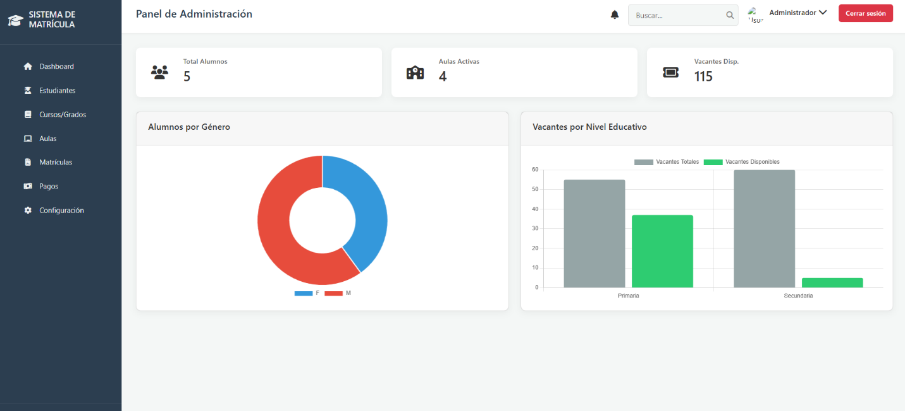

}}

HACER ESQUEMA, DIBUJO O DIAGRAMA
Trabajo Individual
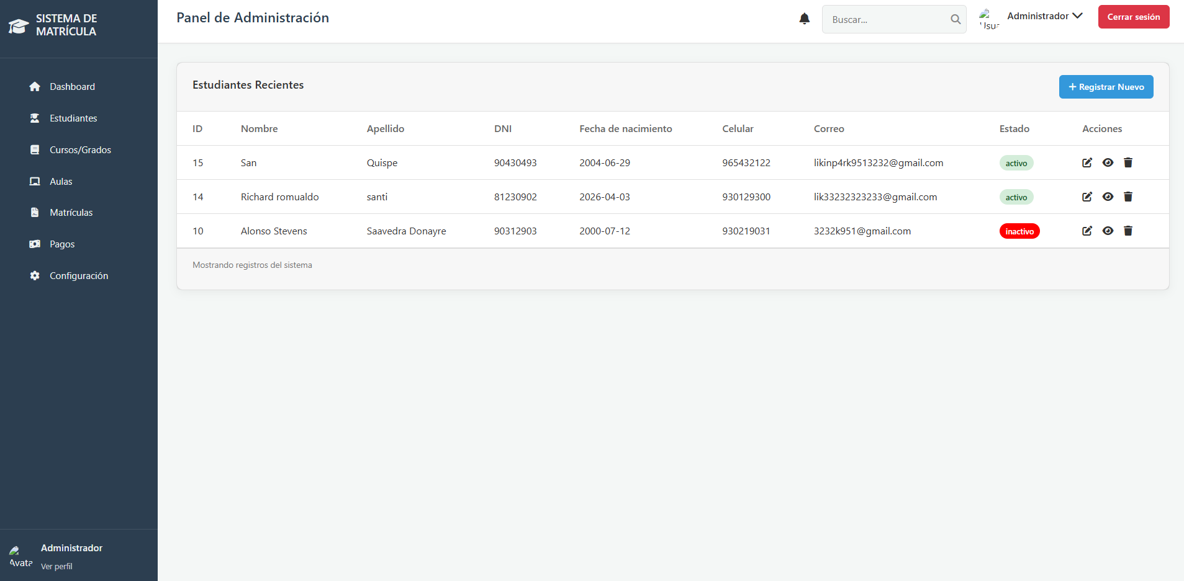
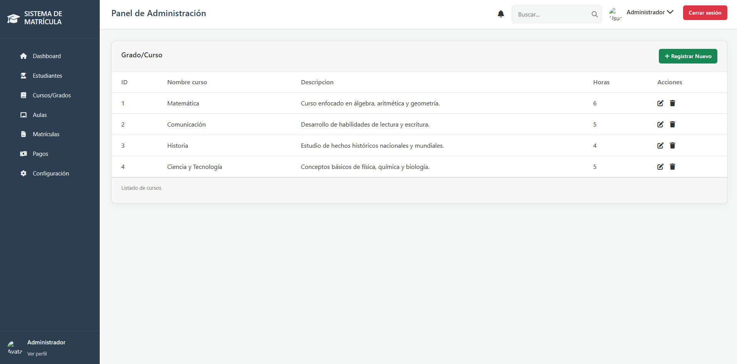

HACER ESQUEMA, DIBUJO O DIAGRAMA
Trabajo Individual

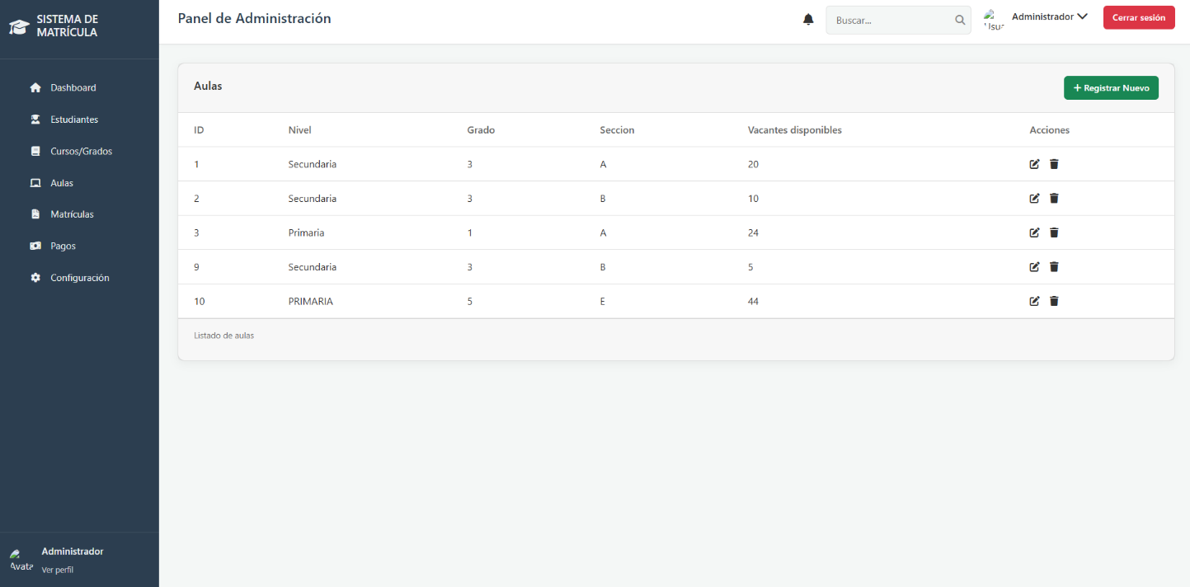
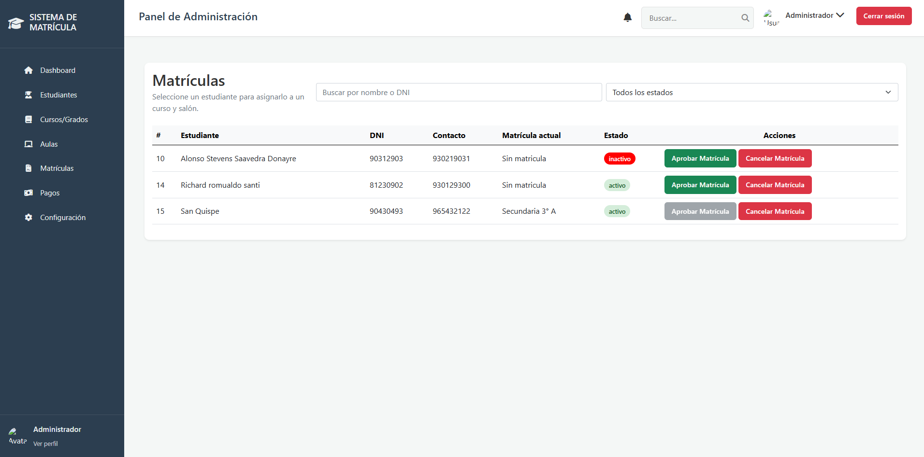

HACER ESQUEMA, DIBUJO O DIAGRAMA
Trabajo Individual

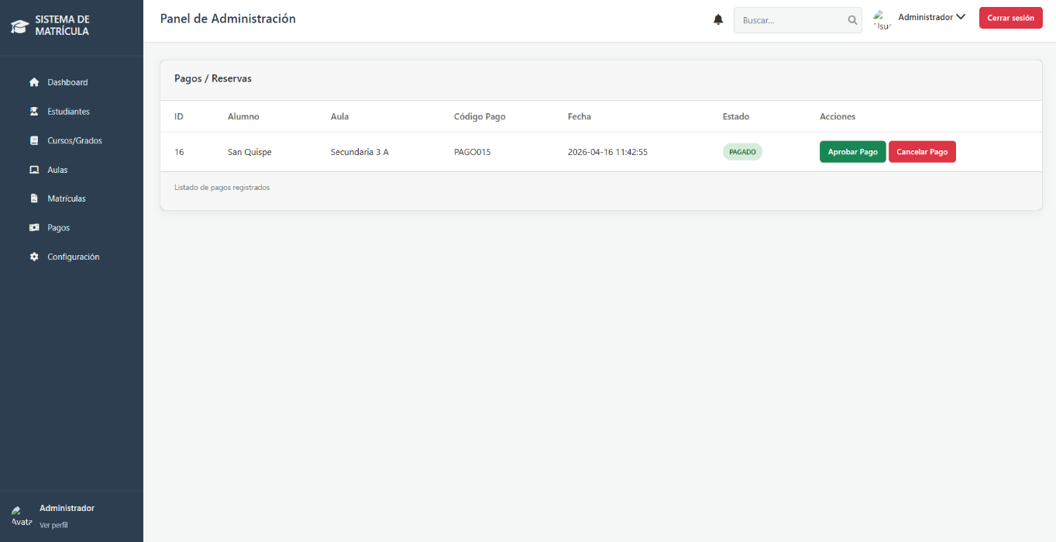
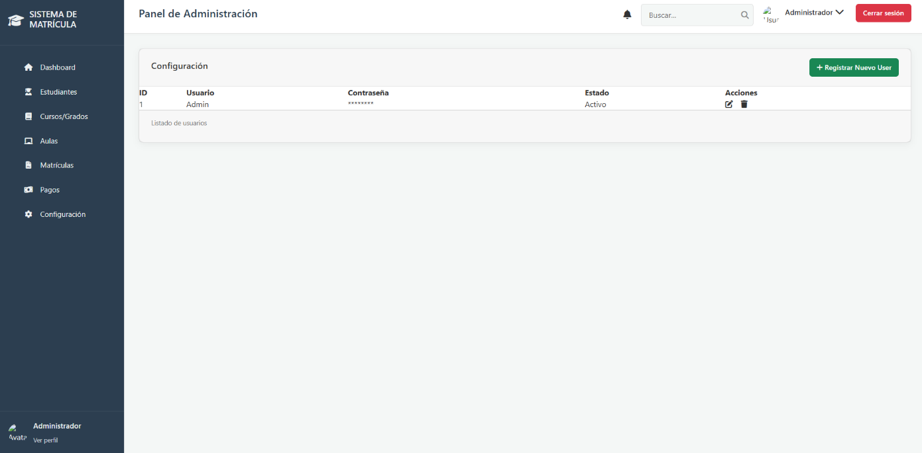

HACER ESQUEMA, DIBUJO O DIAGRAMA
Base de datos actualizada
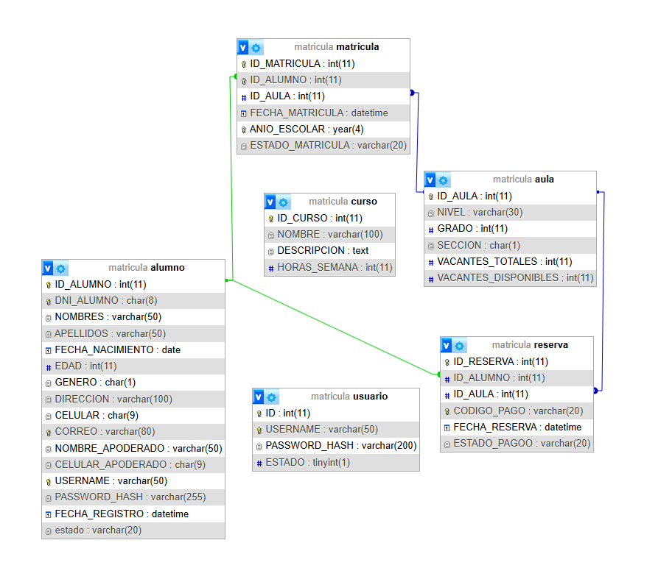

HACER ESQUEMA, DIBUJO O DIAGRAMA
Documento de presentación
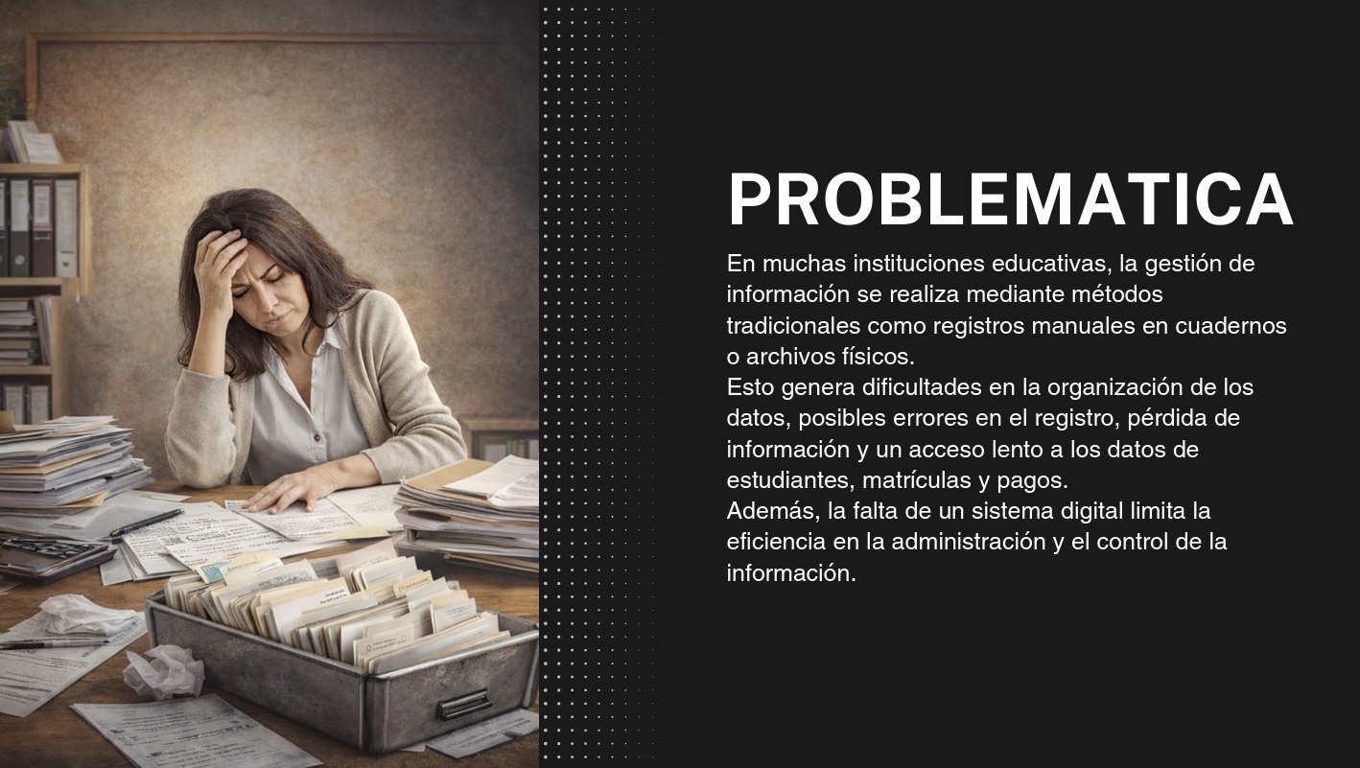
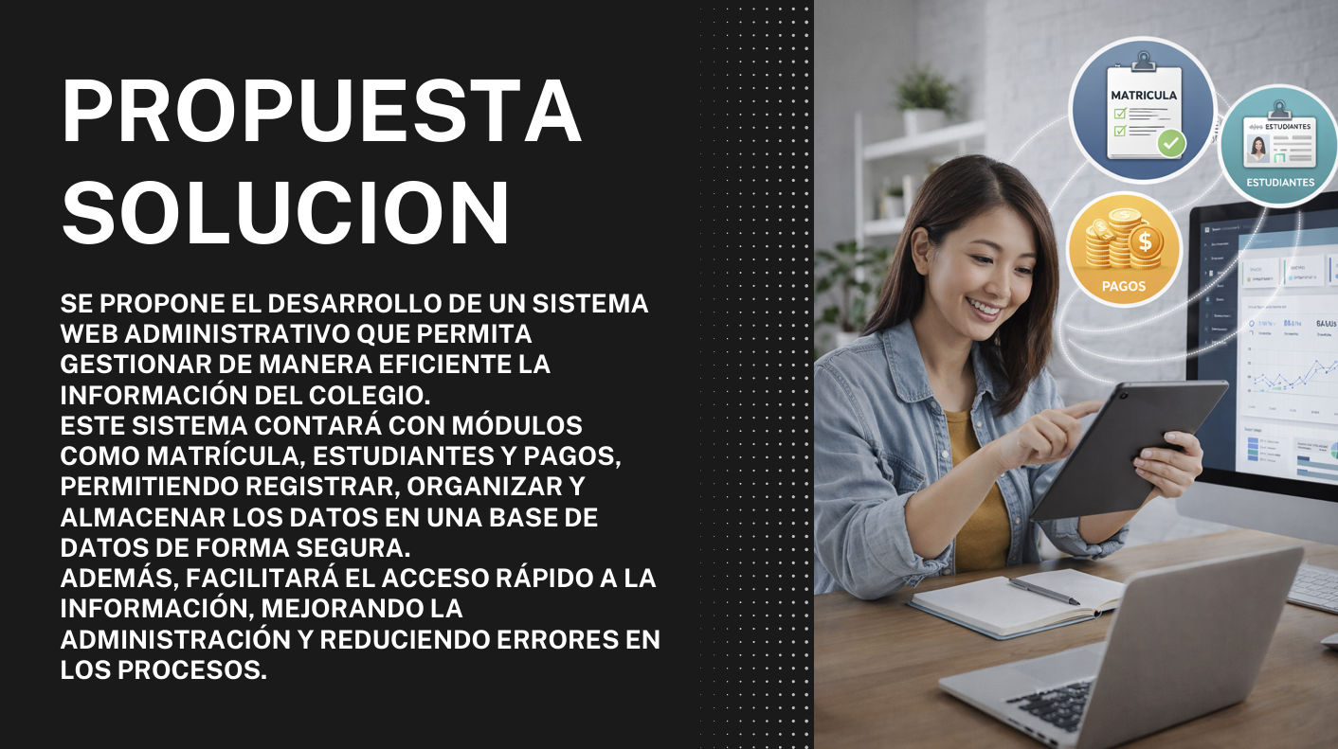

HACER ESQUEMA, DIBUJO O DIAGRAMA
Documento de presentación
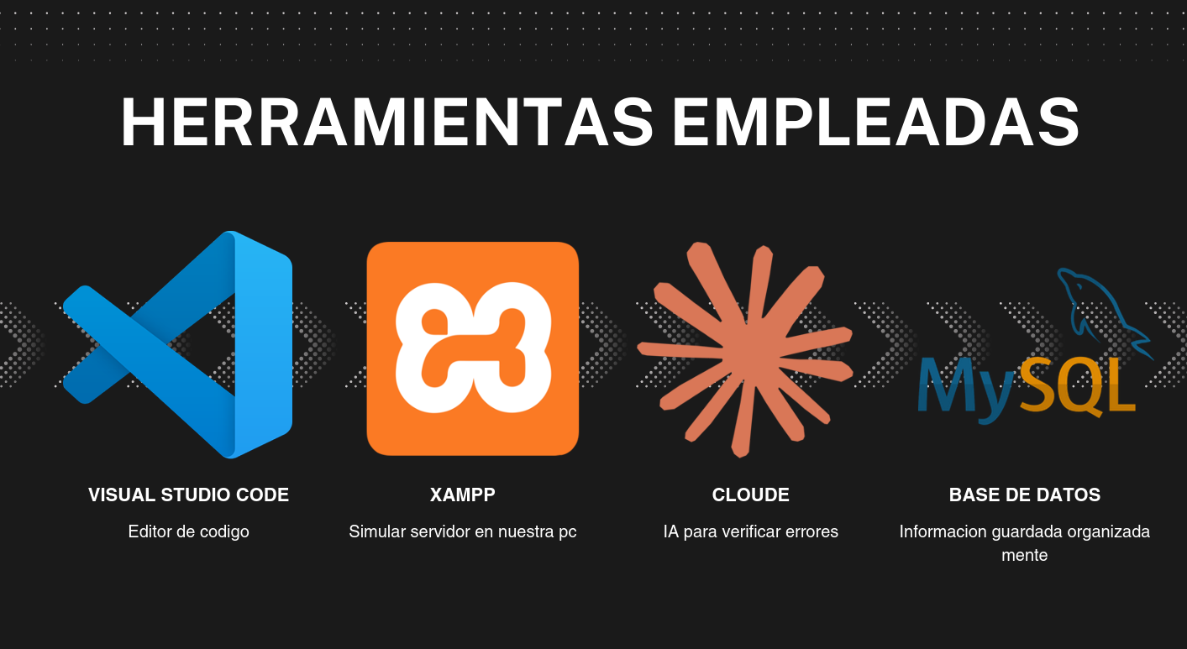
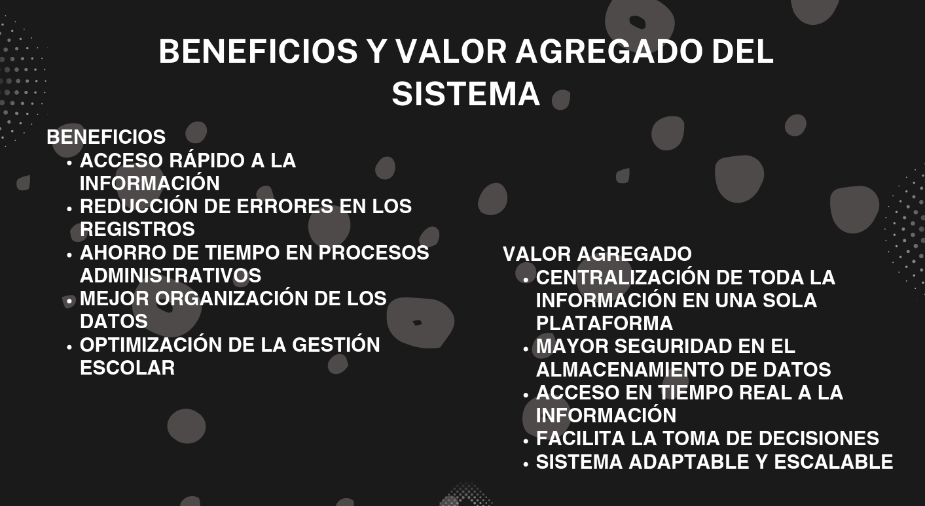

HACER ESQUEMA, DIBUJO O DIAGRAMA
Documento de presentación
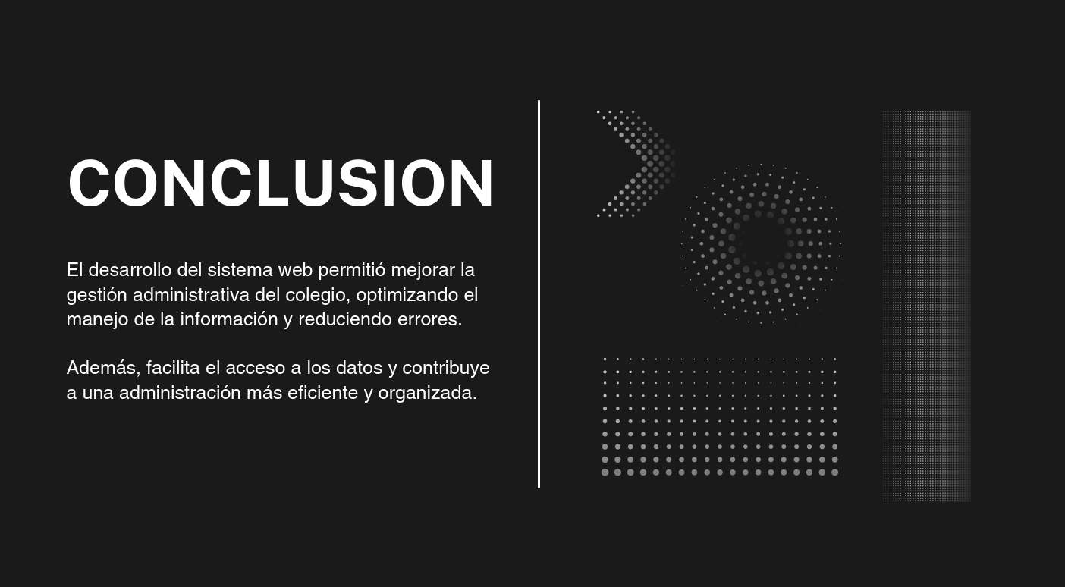

AUTOCONTROL DE ASISTENCIA POR EL ESTUDIANTE
LUNES |  | MARTES |  | MIÉRCOLES |  | JUEVES |  | VIERNES |  | SÁBADO
M | T | M | T | M | T | M | T | M | T | M | T
INJUSTIFICADAS: I
ASISTENCIA A SENATI INASISTENCIA
JUSTIFICADAS : FJ

OBSERVACIONES Y RECOMENDACIONES
El Instructor que revisa los informes de Prácticas realizará la retroalimentación directamente en la plataforma LMS Blackboard



PROPIEDAD INTELECTUAL DEL SENATI. PROHIBIDA SU
REPRODUCCIÓN Y VENTA SIN LA AUTORIZACIÓN
CORRESPONDIENTE

